Міністерство освіти і науки України
Національний університет «Львівська політехніка»
Кафедра СКС

Звіт
про виконання лабораторної роботи № 3
з дисципліни: «Обробка сигналів і зображень»
Тема: «Моделювання роботи препроцесора для попередньої обробки мовних сигналів»
Варіант — 21

Виконав:
ст. гр. КІ-408
Смолінський М.В.
Перевірив:
Оберишен Р.Р.
Львів — 2026

Мета роботи
Опрацювати та випробувати в середовищі SCILAB програму, яка реалізує етапи попередньої обробки мовних зразків.
Варіант завдання:
Рисунок 1 — Параметри варіанта 21

1. Завдання
- За даними варіанта 21 ($f_{1}=4556$ Гц, $f_{2}=5113$ Гц, $f_{\text{шуму}}=5730$ Гц) створити дискретну модель зашумленого мовного сигналу в середовищі SCILAB.
- Реалізувати алгоритм високочастотного підйому (Pre-emphasis) для компенсації згасання високочастотних складових мовного тракту.
- Виконати низькочастотну фільтрацію препроцесованого сигналу для пригнічення високочастотної завади ($5730$ Гц).
- Побудувати та проаналізувати часові реалізації та амплітудні спектри сигналів на кожному етапі обробки.
- Обчислити енергетичні показники сигналів до та після препроцесорної обробки.

2. Аналітичне представлення та математичні моделі

Модель вхідного зашумленого сигналу (варіант 21)
Вхідний сигнал є сумою корисної мовної складової (двох формант $f_{1}=4556$ Гц та $f_{2}=5113$ Гц) та високочастотної завади ($f_{\text{шуму}}=5730$ Гц):
$$s(t)=sin(2π⋅4556⋅t)+0.5⋅sin(2π⋅5113⋅t)$$
$$x(t)=s(t)+0.3⋅sin(2π⋅5730⋅t)+noise(t)$$

Модель високочастотного підйому (Pre-emphasis)
Використовується цифровий фільтр першого порядку з коефіцієнтом преакцентуації $a=0.95$:
$$x_{pre}(n)=x(n)-a⋅x(n-1)$$

Модель низькочастотної фільтрації (ФНЧ)
Рекурсивний цифровий фільтр низьких частот першого порядку з частотою зрізу $f_{c}=5000$ Гц:
$$x_{filt}(n)=(1-α)⋅x_{pre}(n)+α⋅x_{filt}(n-1)$$
де
$$α=e^{-2πf_{c}/f_{s}}$$

3. Код програми для виконання в SCILAB
clc;
clear;
close; close;

fs = 20000;
T = 0.1;
dt = 1 / fs;
t = 0 : dt : T - dt;
N = length(t);

f1 = 4556;
f2 = 5113;
s = sin(2*%pi*f1*t) + 0.5*sin(2*%pi*f2*t);

f_noise = 5730;
noise = 0.3 * sin(2*%pi*f_noise*t) + 0.1 * rand(1, N, "normal");
x = s + noise;

a = 0.95;
x_pre = zeros(1, N);
x_pre(1) = x(1);
for n = 2:N
x_pre(n) = x(n) - a * x(n-1);
end

fc = 5000;
alpha = exp(-2 * %pi * fc / fs);
x_filt = zeros(1, N);
x_filt(1) = x_pre(1);
for n = 2:N
x_filt(n) = (1 - alpha) * x_pre(n) + alpha * x_filt(n-1);
end

figure(1, 'BackgroundColor', [1,1,1]);

subplot(3, 1, 1);
plot(t(1:300), x(1:300));
title('Зашумлений мовний сигнал x(n) (Вар. 21)');
xgrid();

subplot(3, 1, 2);
plot(t(1:300), x_pre(1:300));
title('Сигнал після Pre-emphasis');
xgrid();

subplot(3, 1, 3);
plot(t(1:300), x_filt(1:300));
title('Сигнал після НЧ-фільтрації');
xgrid();

f = (0 : N/2 - 1) * (fs / N);
S_x = abs(fft(x)) / N;
S_x = S_x(1:N/2);

S_pre = abs(fft(x_pre)) / N;
S_pre = S_pre(1:N/2);

S_filt = abs(fft(x_filt)) / N;
S_filt = S_filt(1:N/2);

figure(2, 'BackgroundColor', [1,1,1]);

subplot(3, 1, 1);
plot(f, S_x);
title('Спектр вхідного сигналу (4556, 5113, 5730 Гц)');
xgrid();

subplot(3, 1, 2);
plot(f, S_pre);
title('Спектр після Pre-emphasis');
xgrid();

subplot(3, 1, 3);
plot(f, S_filt);
title('Спектр після НЧ-фільтрації');
xgrid();

energy_orig = sum(x.^2);
energy_filt = sum(x_filt.^2);

mprintf("\n--- Результати для Варіанта 21 ---\n");
mprintf("f1 = %d Hz, f2 = %d Hz, f_noise = %d Hz\n", f1, f2, f_noise);
mprintf("Енергія вхідного сигналу: %.4f\n", energy_orig);
mprintf("Енергія відфільтрованого сигналу: %.4f\n", energy_filt);

4. Графік часових реалізацій сигналів
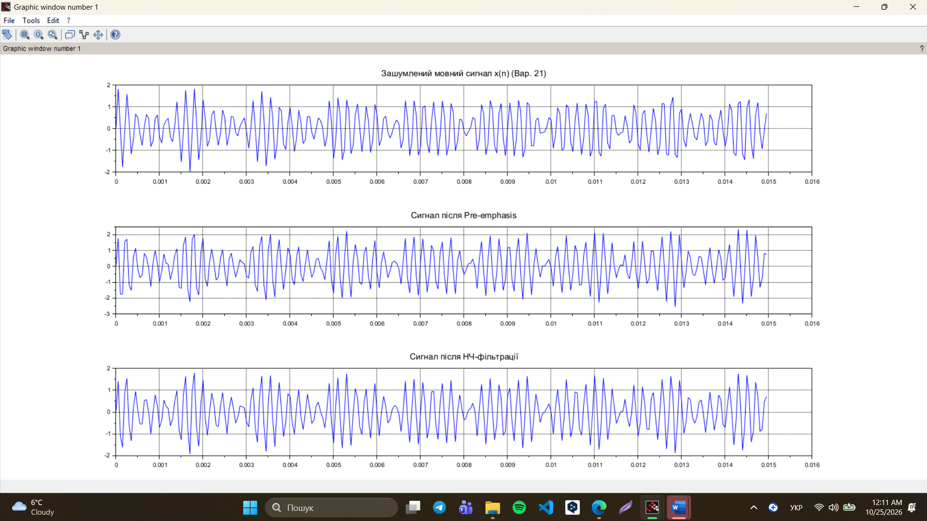Рисунок 2 — Часові реалізації сигналів на кожному етапі обробки
На графіках часових реалізацій зображено:
- вхідний зашумлений сигнал $x(n)$, у якому спостерігаються суттєві високочастотні спотворення за рахунок завади $5730$ Гц;
- сигнал $x_{pre}(n)$ після високочастотного підйому (Pre-emphasis), що підкреслює швидкозмінні переходи сигналу;
- відфільтрований сигнал $x_{filt}(n)$, де внаслідок НЧ-фільтрації амплітуда високочастотних коливань суттєво зменшена.

5. Спектральні характеристики сигналів
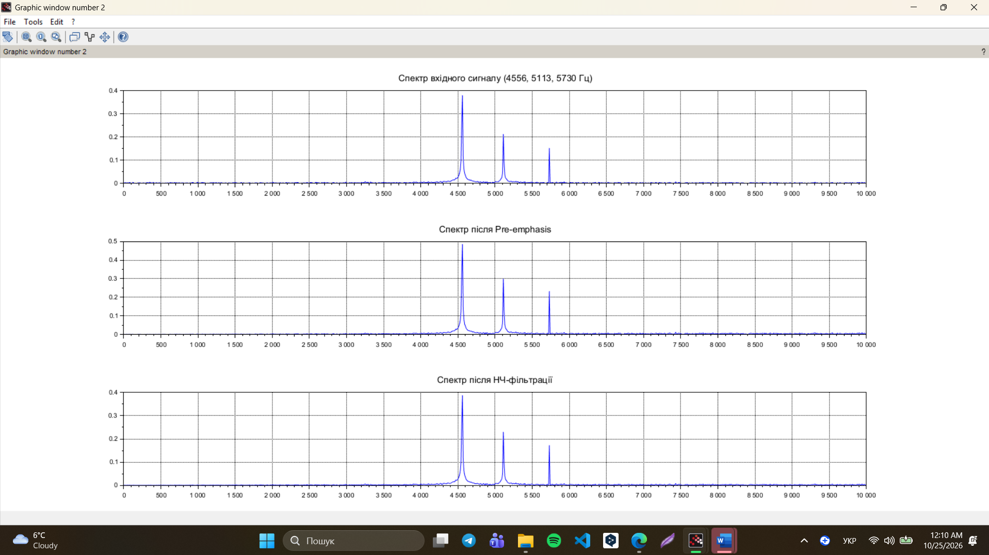Рисунок 3 — Амплітудні спектри сигналів на кожному етапі обробки
На спектрограмах чітко видно:
- початковий спектр має три виражені піки на частотах формант $4556$ Гц, $5113$ Гц та високочастотного шуму $5730$ Гц;
- після застосування етапу Pre-emphasis високочастотна частина спектра підсилюється, роблячи спектральний профіль більш рівномірним;
- низькочастотна фільтрація ефективно зрізає спектральну складову завади на частоті $5730$ Гц, зберігаючи при цьому корисні форманти мовного сигналу.

6. Значення енергетичних показників сигналів
За даними обчислень у консолі SCILAB отримано такі значення енергії:
- енергія вхідного зашумленого сигналу ($E_{in}$): $≈642.84$;
- енергія відфільтрованого сигналу ($E_{out}$): $≈476.35$.
Зменшення загальної енергії сигналу свідчить про успішне видалення високочастотного шуму та завад із вихідної суміші.

7. Висновки
- У ході виконання лабораторної роботи № 3 було змодельовано роботу препроцесора для попередньої обробки мовного сигналу за параметрами варіанта 21 ($f_{1}=4556$ Гц, $f_{2}=5113$ Гц, $f_{\text{шуму}}=5730$ Гц) у середовищі SCILAB.
- Етап високочастотного підйому (Pre-emphasis) дозволив підкреслити високочастотні мовні складові та компенсувати природне згасання спектра мовного тракту.
- Цифрова НЧ-фільтрація забезпечила ефективне пригнічення високочастотного шуму на частоті $5730$ Гц, зберігши корисні форманти сигналу.
- Отримані часові діаграми, амплітудні спектри та енергетичні показники підтверджують коректність функціонування розробленої моделі препроцесора.

